Бауыржан Момышұлы атындағы №5 орта мектебіндегі
9 «Е» кадет сынып оқушыларының даму тарихы туралы эссе.

Ақырын жүріп, анық бас,
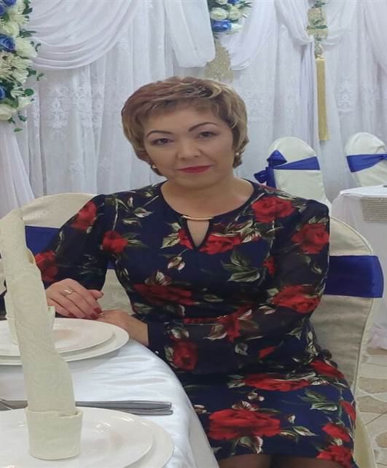
Еңбегің кетпес далаға.
Ұстаздық еткен жалықпас,
Үйретуден балаға!

2011 жылы 5 «Е» кадет сыныбына сынып жетекшісі болып тағайындалдым. Мен үшін бұл тамаша кезең болды. Бұл сыныпқа қабылданған оқушылар сондай кішкентай, сондай сүйкімді балалар болды.

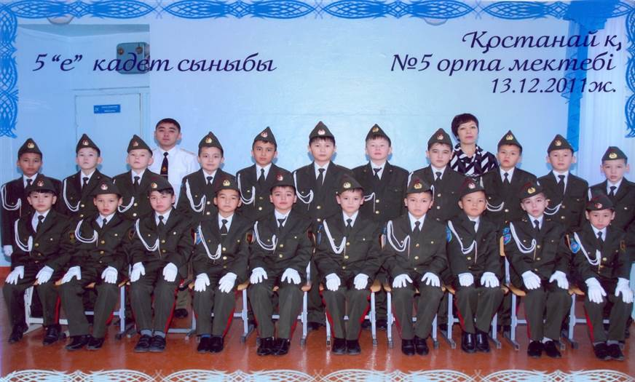
Біз бесінші сынып оқушыларымыз! 1қыркүйек 2011жыл.

Сыныптағы 23 ер балалары өте белсенді, ақылды, өнерлі қабілеттерімен байқалды. Менің тамаша сыныбым үнемі озат сыныптардың алғы қатарында болуға осы сәттен бастап тырысты.
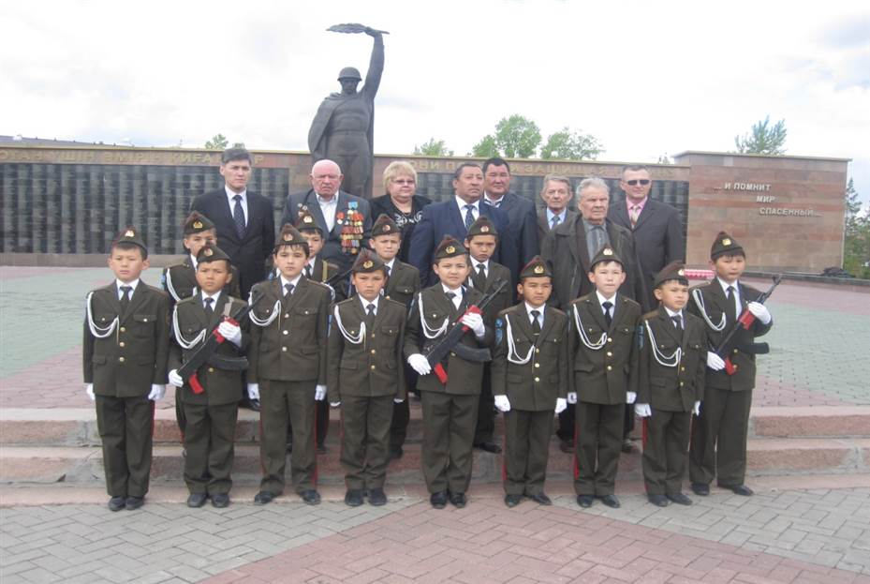
Міне, біз бір сыныпқа есейдік! Енді біз алтыншы кадет сынып оқушыларымыз! Көптеген жағдайлар болды, біздің оймыз да, бойымыз да өсті. Арманымыз еліміздің патриоты болу!
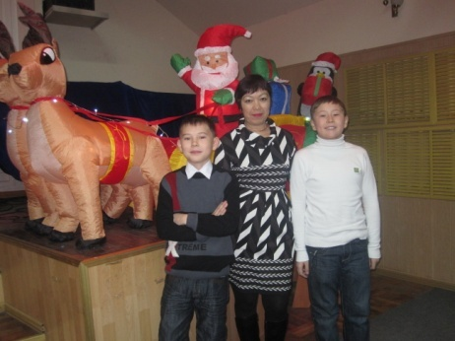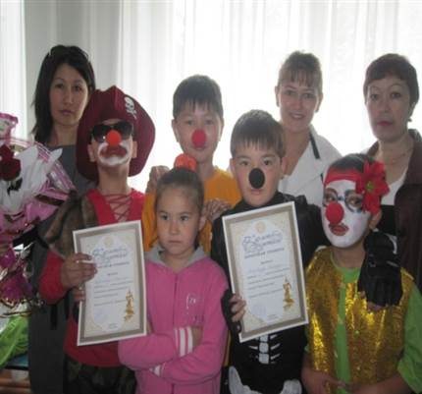

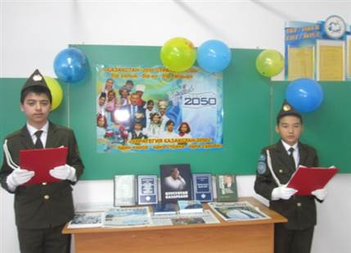
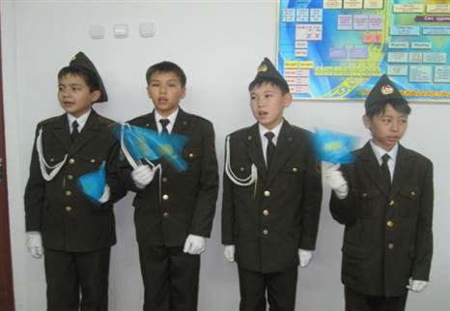
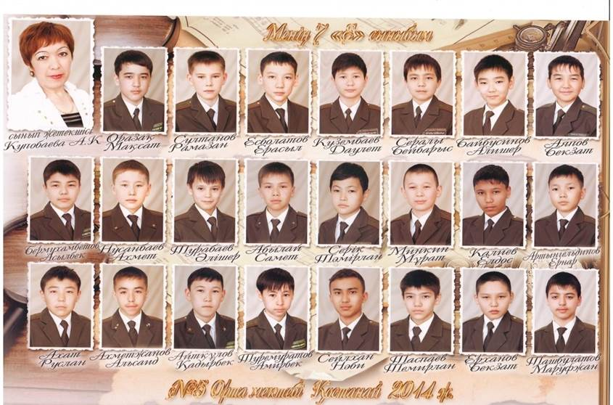
Неткен жылдам өмір, биыл біз 7-ші сыныпқа да қадам бастық.
Оқушылардың сыныптан сыныпқа көшу барысында көп қызықты кезеңдер болды.Әрбір оқушы жақсы қабілетімен , дарындылығымен танылды. Әрине, қиындықтар да болды, бірақ біздің сынып жетекшісімен тек қана алға дамып, өсіп келе жатырмыз!

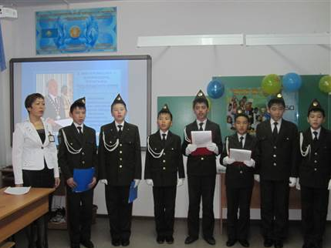
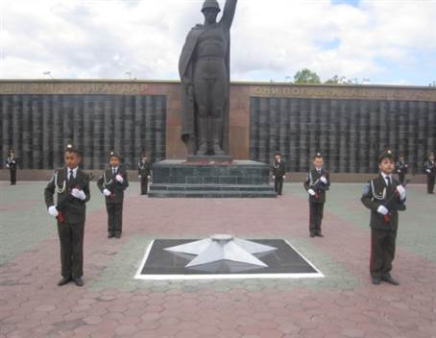

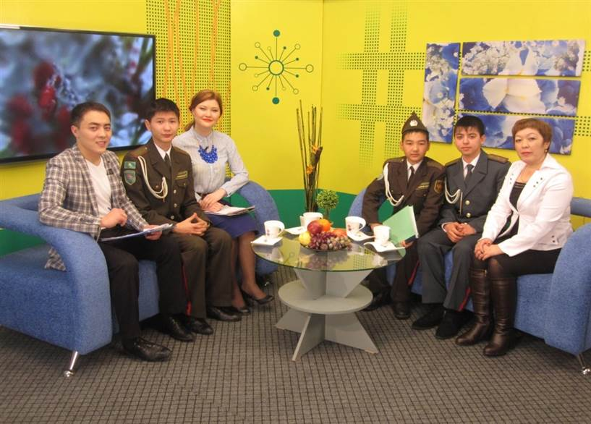Сегізінші сыныпқа да жетіп қалдық! Өмір деген тамаша! Теледидар жұлдыздары болуға да кезең жетті. Өнерлі балалардың жетістіктері жылдан – жылға өсіп келеді. Жалпы мектепте баланың жеке тұлға болып қалыптасуына барлық жағдайлар жасалған. Біздің №5 орта мектебі - ең тамаша мектеп!
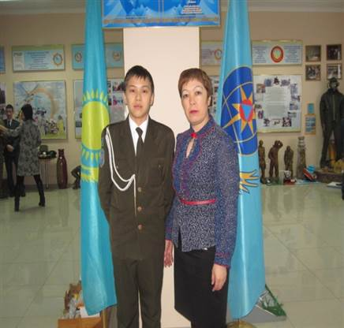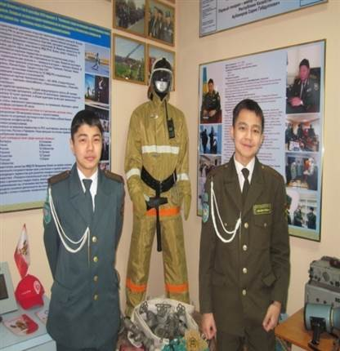
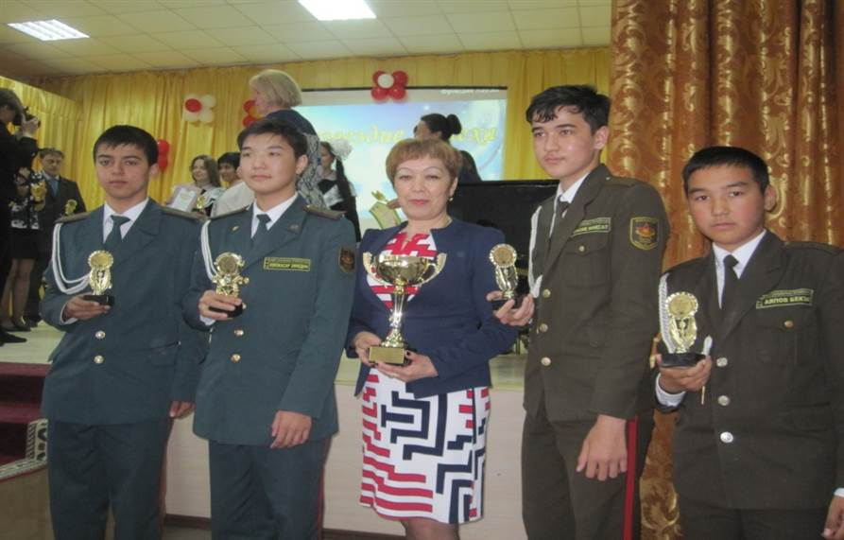
2014-2015 оқу жылын үздік кадет сыныбы атағымен аяқтадық! Біздің 8 «Е» кадет сыныбы Русинов Валерий Александрович атындағы кубогына ие болды! Бұл біз үшін, біздің ата-аналарымыз үшін үлкен абырой!
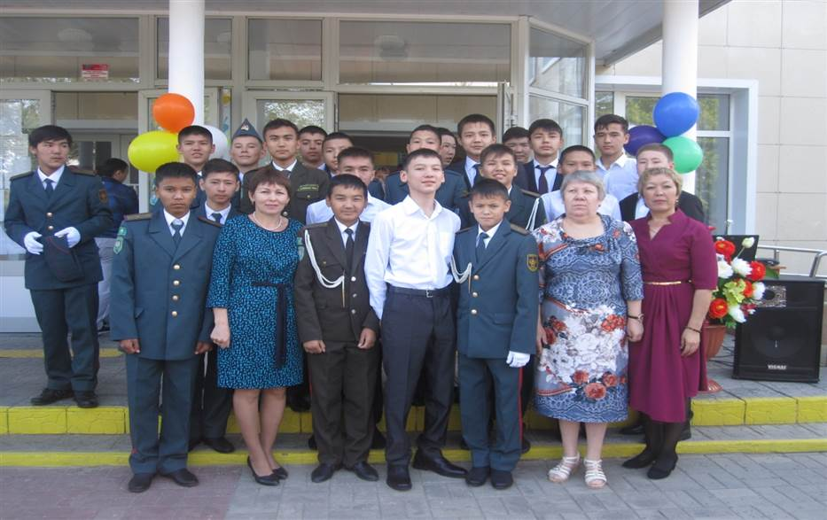
2014-2015 оқу жылы 1 қыркүйек! Біз 9-шы сынып түлектеріміз! Биылғы оқу жылы шығармашылыққа бай, нәтижелі жыл болып саналады. Бізідің сынып оқушылары барлық сынақтарға дайын, себебі біздің кадет сынып оқушылары Қазақстанның болашағы!Алға, алға, алға қазақ жігіттері!!! Бізідң тілегіміз, Отанымызда бейбітшілік заман жалғаса берсін!

